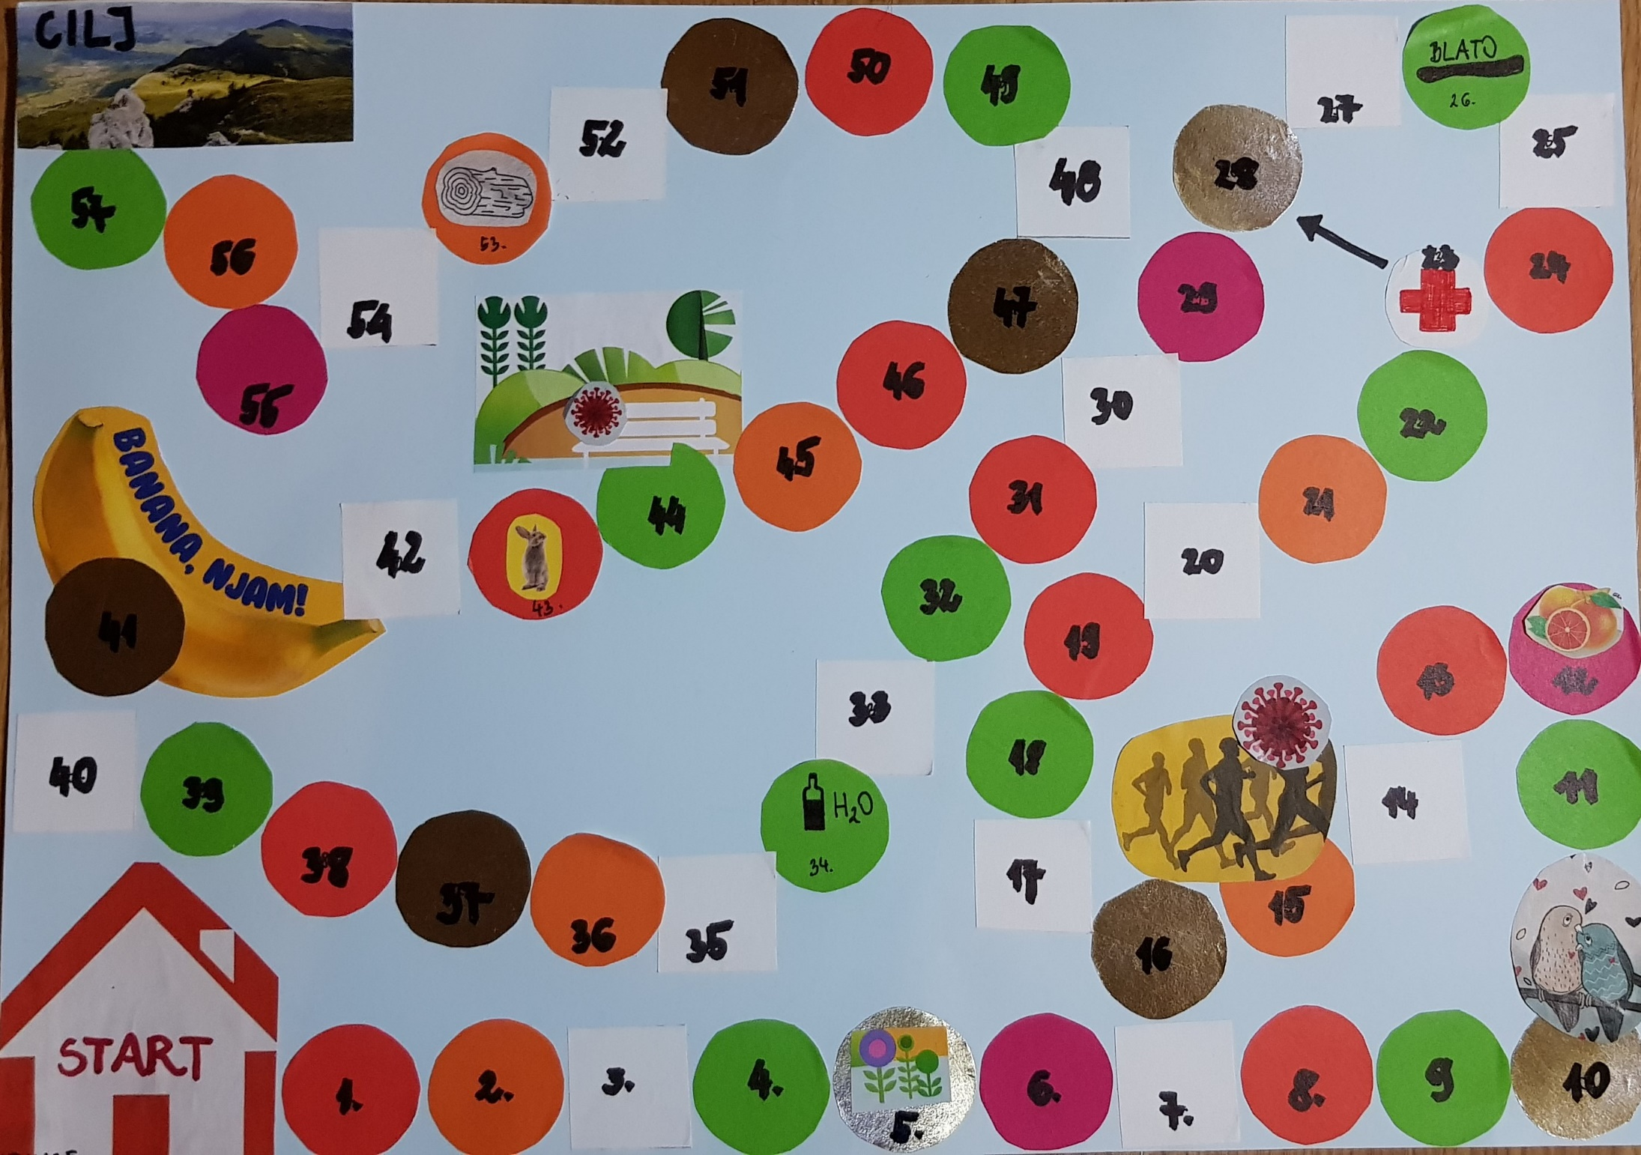DRUŽABNA IGRA ZA DEŽEVNE DNI:
REKREIRAMO SE VARNO OD STARTA DO CILJA (BOJ PROTI KORONA VIRUSU)
Za igro potrebuješ kocko in figurice (pokrovčki, gumbi) za označevanje položaja.
1. Vsi igralci (le družinski člani) začnejo na STARTU. Igro lahko začne igralec, ki vržeš šestico. Predenj ponovno meče, se mora ogreti (60 sekund teka na mestu). Figurico pomakne za toliko mest, kot kaže številka na kocki.
2. Če si prišel/a na polje, kjer je slikica, preberi besedilo. Ravno tako preberi navodila gibalnih nalog, ko prideš na bele kvadrate.
3. Oseba, ki prva pride na cilj, zmaga. Na cilju naredimo vsi raztezne vaje za glavne mišične skupine.

PRAVILA IGRE: 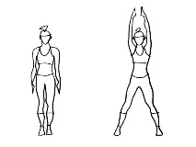
POLJE 3: NAREDI 20 POSKOKOV NARAZEN - SKUPAJ: JUMPING JACKS
POLJE 5: Pohodil/a si cvetlico. 1x ne mečeš kocke.
POLJE 7: DRŽI DESKO 25 SEKUND (pazi na ravno hrbtenico, glava je v podaljšku telesa)
POLJE 10: Prisluhneš petju ptic, zato 1x ne mečeš.
POLJE 12: Pojedel si pomarančo (vitamin C). Še 1x vrzi kocko.
POLJE 14: Srečaš svoje prijatelje. Druženje v večjih skupinah je prepovedano. Vrni se na START.
POLJE 15: NAREDI 20 SONOŽNIH POSKOKOV S KOLEBNICO (ALI BREZ)
POLJE 17: NAREDI 25 DVIGOV TELESA IZ LEŽE NA HRBTU (hrbtenica je na podlagi, dviguješ le prsni del hrbtenice)
POLJE 20: DRŽI POLOŽAJ LASTOVKE (RAZOVKE) 10 SEKUND
POLJE 23: Na stopalu se ti je naredil žulj. Namesti si obliž in stopi po bližnjici na POLJE 28.
POLJE 25: POČEPI 15 x (počepi kot bi se hotel usesti na stolico, kolena ne gredo čez prste stopala)
POLJE 26: Stopil/a si v blato. 1x ne mečeš.
POLJE 27: NAREDI 5 do 10 SKLEC
POLJE 30: NAREDI 6 GLOBOKIH PREDKLONOV (vsakokrat se dvigni, roke v vzročenje)
POLJE 33: IZPADNI KORAK NAPREJ (IN NAZAJ V ZAČETNI POLOŽAJ) IZMENIČNO 1X Z ENO, 1X Z DRUGO NOGO (16 X), ROKI STA V BOKU
POLJE 34: Odžejal si se z vodo (H2O). Stopi za dve polji naprej.
POLJE 35: POLOŽAJ DESKE. IZMENIČNO SE DOTIKAJ RAMEN (do 10x).
POLJE 40: DVIG NA PRSTE IN SPUST NA CELA STOPALA (30X)
POLJE 41: Pojedel si banano za moč. Preskoči tekmovalca pred seboj.
POLJE 42: ZAPLEŠI RAČKE 4X (KLJUNČKI, FRFOTANJE PERUTI, GIBANJE Z BOKI, PLOSKI IN 2 X 8 VRTAVK)
POLJE 43: S kričanjem si prestrašil zajčka. Vrni se za 3 polja nazaj.
POLJE 44: IZMENIČNO DVIGUJ ROKO IN NOGO IZ LEŽE NA TREBUHU 25 SEKUND (NE UPOGIBAJ HRBTENICE, POSKUSI BITI ČIM DALJŠI, NAPNI HRBTNE MIŠICE, GLAVA JE V PODALJŠKU TELESA, POGLED JE USMERJEN V TLA)
POLJE 48: POČEPI Z ODRIVOM NAVZGOR (12 X)
POLJE 52: VOJAŠKE VAJE (10x) 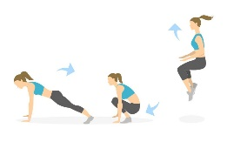
POLJE 53: Na poti je deblo. 1x ne mečeš.
POLJE 54: S KNJIGO NA GLAVI POJDI OKROG MIZE 2 KROGA

